Producto 3.
[Interfaz móvil]
Grupo NoobDevs:
- Kevin Andrés Flores Garces
- Thabata Denise Monteiro
- Pol Valle Montes
- Mar Bou Bernad

Enlace repositorio github
https://github.com/Des-FrontEnd-con-frameworks-avanz/Producto-3.git

Enlace trello
https://trello.com/b/0759UCky/fp451-des-front-end-con-frameworks-avanz-en-ent-mov

Enlace del proyecto
https://codesandbox.io/p/github/Des-FrontEnd-con-frameworks-avanz/Producto-3/main

DOCUMENTACIÓN

Preparación del entorno
Se ha configurado el entorno de desarollo con las siguientes herramientas
- Node.js(LTS): versión de soporte a largo plazo para asegurar compatibilidad con las dependencias
- Visual Studio: IDE principal
- Android Studio + OpenJDK 21: imprescinibles para compilar el código de Android y hacer las pruebas en el emulador

El proyecto se inicializó con React Native CLI, que construye el proyecto con el scaffolding nativo usado en react native.

Configuración de Firebase
Como la base de datos fue creada en el Producto 2, en esta fase se ha reutilizado los datos y conexiones del producto anterio.
Se ha usado una arquitectura híbrida heredada de la practica anterior, donde se usa Firebase para la gestión de los datos de la aplicación y dropbox para guardar los vídeos de los jugadores
Para vincular la nueva aplicación React Native a esta base de datos existente se instalaron los módulos oficiales:
npm install @react-native-firebase/app @react-native-firebase/firestore
A nivel nativo Android, se ubicó el archivo de credenciales google-services.json en android/app/ y se habilitó el plugin de Google Services en el build.gradle correspondiente para permitir la compilación.

Listado Screen
Se ha implementado la pantalla ListadoScreen.tsx utilizando TypeScript y componentes de clase. La función principal es recuperar y listar de forma dinámica los perfiles de los jugadores almacenados en Firebase Firestore.
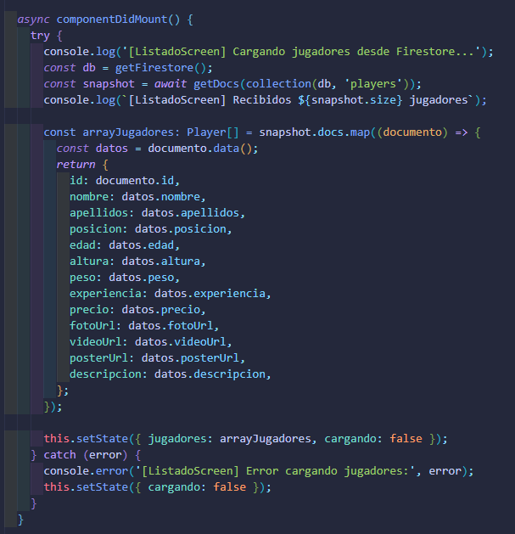
Se utiliza el método getDocs para realizar la petición a la base de datos y un .map para transformar los documentos en un array de objetos tipo Player:
- FlatList: Se ha utilizado este componente para optimizar el rendimiento. A diferencia de un mapeo simple, FlatList gestiona eficientemente la memoria al renderizar solo los elementos visibles, lo que garantiza una navegación fluida.
- TouchableOpacity: Implementado en cada tarjeta del listado para gestionar la navegación hacia la pantalla de Detalle, enviando el objeto item como parámetro.
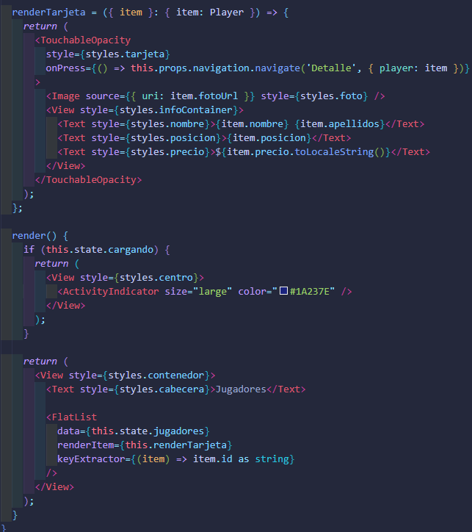
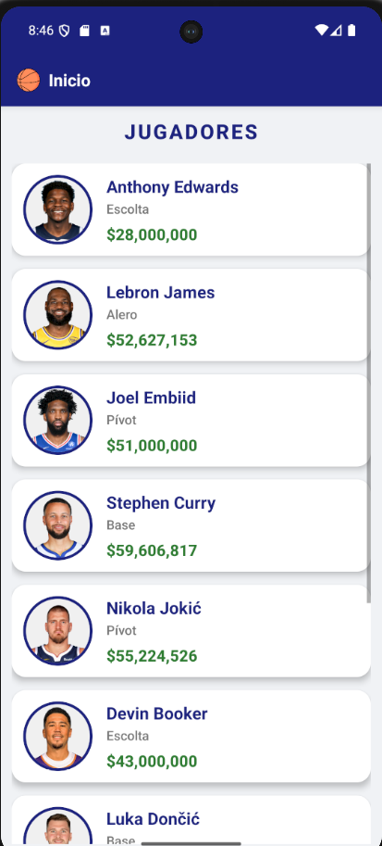

Ventana detalle
La ventana Detalle funciona como una ficha técnica dinámica, diseñada como un "molde" único que se rellena automáticamente según el jugador seleccionado. Para lograr que la información viaje de una pantalla a otra, utilizamos un sistema de mensajería llamado route.params. Al abrir la pantalla, ejecutamos la instrucción const { player } = route.params;, lo que nos permite extraer los datos del "paquete" recibido y guardarlos en una constante. Gracias a esto, la pantalla es inteligente: puede mostrar player.nombre, player.posicion o cualquier otro dato de forma personalizada para cada deportista.

const DetalleScreen: React.FC<Props> = ({ route, navigation }) => {
const { player } = route.params;
const [verZoom, setVerZoom] = useState(false);

Añadimos un botón interactivo mediante el componente TouchableOpacity, que actúa como un puente hacia la siguiente sección. Al ser pulsado, ejecuta la función navigation.navigate, redirigiendo al usuario a la ventana de Multimedia. Lo más importante aquí es que volvemos a pasar el objeto player como parámetro, esto garantiza que la aplicación sepa exactamente de qué jugador debe mostrar los videos o jugadas destacadas.

<TouchableOpacity
style={styles.botonMultimedia}
onPress={() => navigation.navigate('Multimedia', { player })}>
<Text style={styles.textoBoton}>Ver Mejores Jugadas</Text>
</TouchableOpacity>
En cuanto a la estructura visual, organizamos la información dentro de un contenedor principal llamado infoBox. En su interior, vamos "mapeando" o asignando cada dato específico a componentes de texto individuales.

<View style={styles.infoBox}>
<Text style={styles.title}>{player.nombre} {player.apellidos}
</Text>
<Text style={styles.filaTexto}>
<Text style={styles.etiqueta}>Posición: </Text>
<Text style={styles.subtitle}>{player.posicion}</Text>
</Text>

Para la imagen de perfil, implementamos una función de interactividad mediante el evento onPress. Al envolver la fotografía en un componente TouchableOpacity, permitimos que el usuario pueda hacer clic. Al hacerlo, se dispara la función setVerZoom(true), que cambia el estado de nuestra variable de control.

<TouchableOpacity onPress={() => setVerZoom(true)} activeOpacity={0.8}>
<Image
source={{ uri: player.fotoUrl }}
style={styles.imagenRedonda}
/>
</TouchableOpacity>
Para gestionar la visualización ampliada, utilizamos un concepto fundamental en React llamado Estado. Definimos una constante booleana, const [verZoom, setVerZoom] = useState(false), que funciona como un interruptor: inicialmente está apagado (false). Cuando este valor cambia a verdadero, se activa el componente Modal. Este modal se configura como una capa superior que cubre toda la pantalla con un fondo oscuro, donde mostramos la imagen nuevamente pero con el estilo imagenZoom y la propiedad resizeMode="contain". Esto asegura que la foto se vea en grande y completa sin deformarse.

<Modal visible={verZoom} transparent={false}>
<View style={styles.modelFull}>
<TouchableOpacity style={styles.botonCerrar} onPress={() => setVerZoom(false)}>
<Text style={styles.textoBoton}>Cerrar</Text>
</TouchableOpacity>
<Image
source={{uri: player.fotoUrl}}
style={styles.imagenZoom}
resizeMode="contain"
/>
</View>
</Modal>

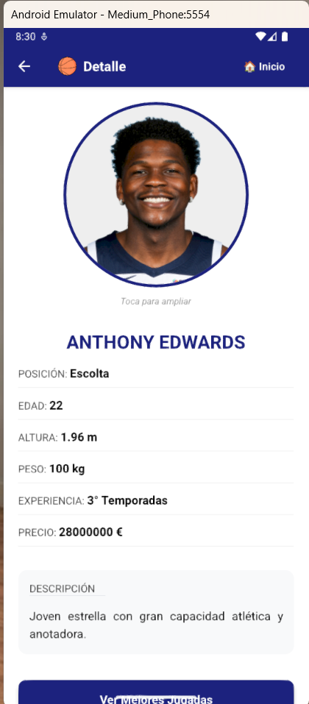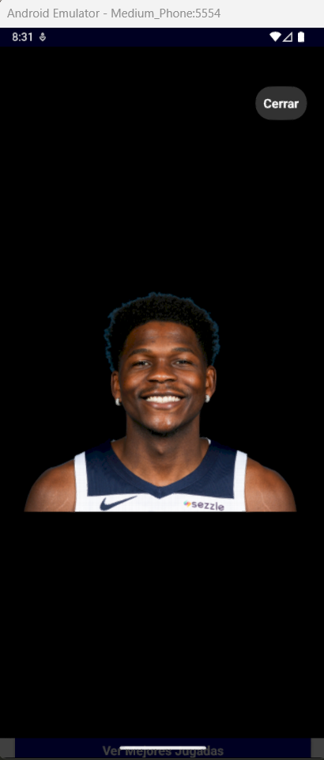

Multimedia Screen
Se instala react-native-video, esto nos permite usar el componente VideoView para poder crear el reproductor multimedia.
Implementamos un hook para obtener la url de firebase y iniciar la reproducción con play().
const videoPlayer = useVideoPlayer(
{ uri: player.videoUrl ?? '' },
(p) => {
p.play();
},
);
Mediante useState se controlan los estados del reproductor, paused, muted, currentTime y duration.
Se utiliza useEffect para actualizar el progreso en tiempo real, obtener la duración del video y detectar la finalización.
Para cumplir la rúbrica se implementan los siguientes botones, reiniciar, retroceder 10segundos, play/pausa, avanzar 10segundos y mute/unmute el áudio. Además se implemente una barra visual del estado del video.
Finalmente se integra en el componente DetalleScreen, en este se pasa el objeto player.
<TouchableOpacity
style={styles.botonMultimedia}
onPress={() => navigation.navigate('Multimedia', { player })}>
<Text style={styles.textoBoton}>Ver Mejores Jugadas</Text>
</TouchableOpacity>

Navegación entre ventanas
Para la navegación se han instalado las librerías oficiales de React Navigation v7:
npm install @react-navigation/native @react-navigation/native-stack react-native-screens react-native-safe-area-context
Se ha optado por native-stack en lugar del stack JS clásico porque delega las transiciones al sistema operativo (mejor rendimiento) y aporta de forma automática la flecha de retroceso que exige la rúbrica.

Pantalla de Listado - sin flecha de retroceso ni botón Home (correcto, no hay a dónde retroceder).
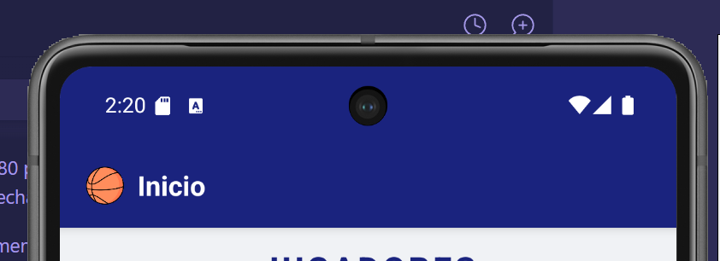

Pantalla de Detalle - con flecha automática del native-stack y botón Inicio en el headerRight.

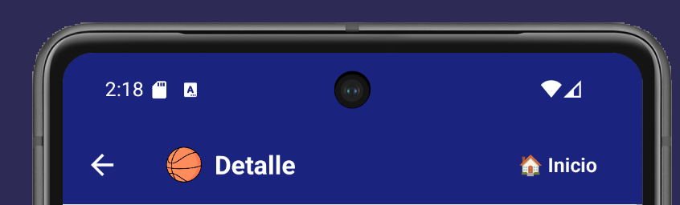

Pantalla de Multimedia - idéntico patrón que Detalle, demostrando consistencia visual entre pantallas hijas.
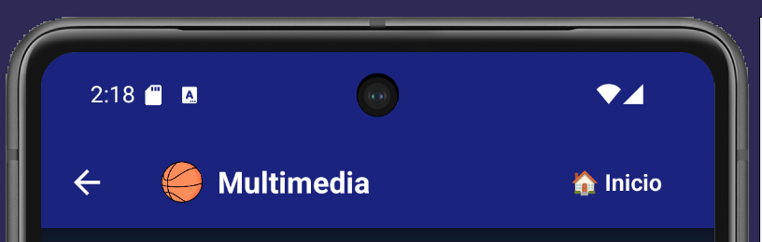

Bibliografia

React Native Documentation: https://reactnative.dev/docs/flatlist
Firebase for React Native: https://rnfirebase.io/firestore/usage

